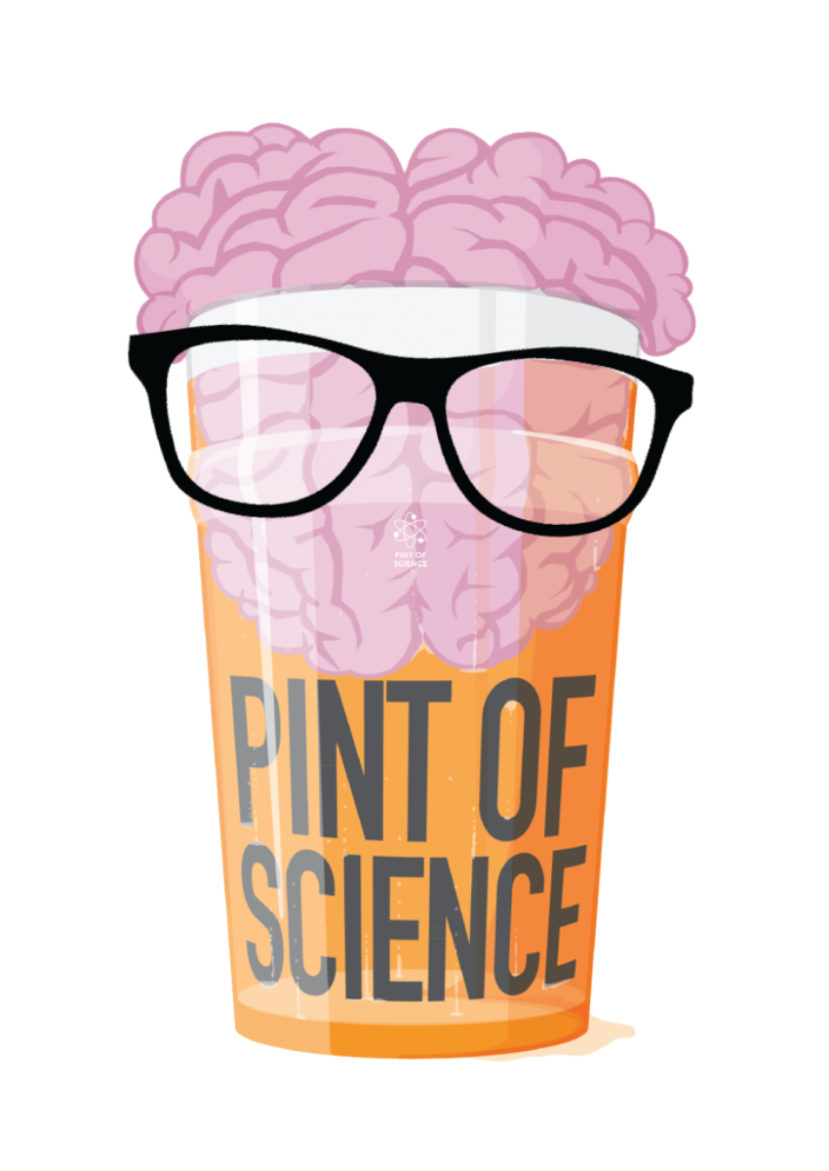
Pint of Science 2017
LA CIENCIA EN LOS BARES
también en Pamplona

- La ciencia vuelve a pasarse por los bares en la 3ª edición de la convocatoria internacional Pint of Science, del 15 al 17 de mayo.
- Este año participan 42 ciudades, más de cien bares y alrededor de 380 científicos; hay programadas alrededor de 400 charlas.
- En Pamplona tendremos de nuevo la ciencia en los bares Id Punto Cero, Bahía y Zentral.

Del 15 al 17 de mayo de 2017, la ciencia volverá a llenar los bares en la tercera edición de Pint of Science, evento que reúne a investigadores y a ciudadanos de a pie en los bares para hablar de ciencia y uno de los festivales de divulgación científica con mayor poder de convocatoria de España. Este año se celebrará más de cien bares de 42 ciudades -21 más que en 2016 –, participan más de 370 científicos y hay cerca de 400 charlas programadas.

En Pamplona, de la mano del Club de Amigos de la Ciencia, el Planetario de Pamplona, la Universidad Pública de Navarra, la Universidad de Navarra y Navarrabiomed, las charlas volverán a los bares en una oferta sorprendente y actual.

“Unirse a Pint of Science es tan fácil como salir de cañas”, asegura Jorge Bueno, coordinador del festival en España. “Para los científicos, los bares son un entorno relajado ideal en el que encontrarse con ciudadanos de a pie y explicarles qué están investigando y para qué. El público lo pasa realmente bien, y poder preguntar a un experto sobre un tema científico que les interesa, mientras se toman una cerveza o un vino, tiene un innegable atractivo: en 2016, más 9.000 asistentes de todas las edades llenaron los bares”, agrega.

Pint of Science 2017 va camino de duplicar las cifras de 2016: las 21 ciudades del año pasado serán 43 en esta tercera edición; los bares participantes sobrepasan el centenar (60 en 2016), y el número de charlas previstas roza la cifra de 400, frente a las 250 del año anterior. Los científicos también han respondido de forma entusiasta y son más de 370 los que este año han decidido colgar las batas por una tarde y acercarse al bar para hablar con la gente su trabajo.

El programa de charlas de Pint of Science 2017, que se puede consultar completo en la web https://pintofscience.es/, abarca gran diversidad de temas. Del cerebro al Universo; del cuerpo humano a la Naturaleza o de la tecnología a las Ciencias Sociales, cualquier investigación en curso tiene cabida en las charlas. En Pamplona, sin ir más lejos, la neurociencia, la virología, la salud, la física teórica, la cosmología, la experimentación y el pensamiento crítico serán algunos de los ingredientes que componen las siete charlas diferentes que se celebran el lunes 15 en el bar Id Punto Cero, el martes 16 en el Bahía y el 17 en el Zentral (tenéis el programa en la última página de esta nota).

Pint of Science no se queda en títulos ocurrentes o llamativos, porque en las charlas hay ciencia de verdad, y habrá experimentos o se jugará con la ciencia ante el público del bar. Otros eventos cobrarán forma de monólogos, talleres o sesiones de magia. Se trata de descubrir el lado más divertido y sorprendente de la ciencia.

La participación del público es otro elemento esencial en los eventos del festival Pint of Science. Los asistentes les plantean sus dudas y preguntas a los investigadores, un momento que, de alguna manera, es la esencia del festival. En 2016, numerosos miembros del público felicitaron a los organizadores por la iniciativa y les aseguraron: “está muy bien esto que hacéis”.

Respaldo de la comunidad científica

En el festival participan centros de investigación, universidades y entidades de la comunidad científica. En España, Pint of Science cuenta con la colaboración de investigadores de centros como el CSIC, Instituto de Astrofísica de Andalucía, el Instituto Ramón y Cajal, o miembros de la Sociedad Española de Astronomía, entre muchos otros.

Además, Pint of Science no sería posible sin la ayuda de organizaciones que patrocinan el festival aportando su granito de arena como Nabla Differential Wear, Investigación y Ciencia, Vadillo Asesores y la Sociedad Española de Neurociencia.

En Pamplona es el Club de Amigos de la Ciencia de Navarra la entidad que ha coordinado, bajo la dirección de Joaquín Sevilla Moróder, las propuestas de la Universidad Pública de Navarra, la Universidad de Navarra, Navarrabiomed y Planetario de Pamplona.

Las 43 ciudades de Pint of Science 2016

Cada edición de Pint of Science ha duplicado el número de ciudades en las que se celebra el festival. Las ocho pioneras de la edición de 2015 (Barcelona, Madrid, San Sebastián, Pamplona, Murcia, Santiago de Compostela, Valencia y Zaragoza), se convirtieron en 21 en 2016 al incorporarse A Coruña, Bilbao, Castellón, Gijón, Girona, Logroño, Oviedo, Palencia, Salamanca, Santander, Tenerife, Valladolid y Vitoria. Todas repiten en la tercera edición.

Este 2017, Pint of Science llega a Palma de Mallorca, Alicante, Gran Canaria, Blanes, Ondarroa, Avilés, León, Plasencia, Cáceres, Mérida, Badajoz, Toledo, Almadén, Alcalá de Henares, Guadalajara, Albacete, Ciudad Real, Sevilla, Algeciras, Málaga y Granada.

Un movimiento mundial de voluntarios

Del 15 al 17 de mayo, el festival Pint of Science se celebra de forma simultánea en 10 países (Reino Unido, Francia, Italia, Australia, Brasil, Canadá, Alemania, Japón, Tailandia y España), en bares de más de 160 ciudades. El apoyo incondicional de pubs, bares y locales de ocio, que ponen su casa para que Pint of Science sea cada año una realidad, es otro pilar fundamental de este evento. La organización corre a cargo de voluntarios –científicos y aficionados a la ciencia- que trabajan de manera desinteresada para hacer posible el festival, que han trabajado durante más de medio año para tener lista esta amplia convocatoria.

¡Os esperamos en los bares con más ilusión que nunca en la edición 2017!

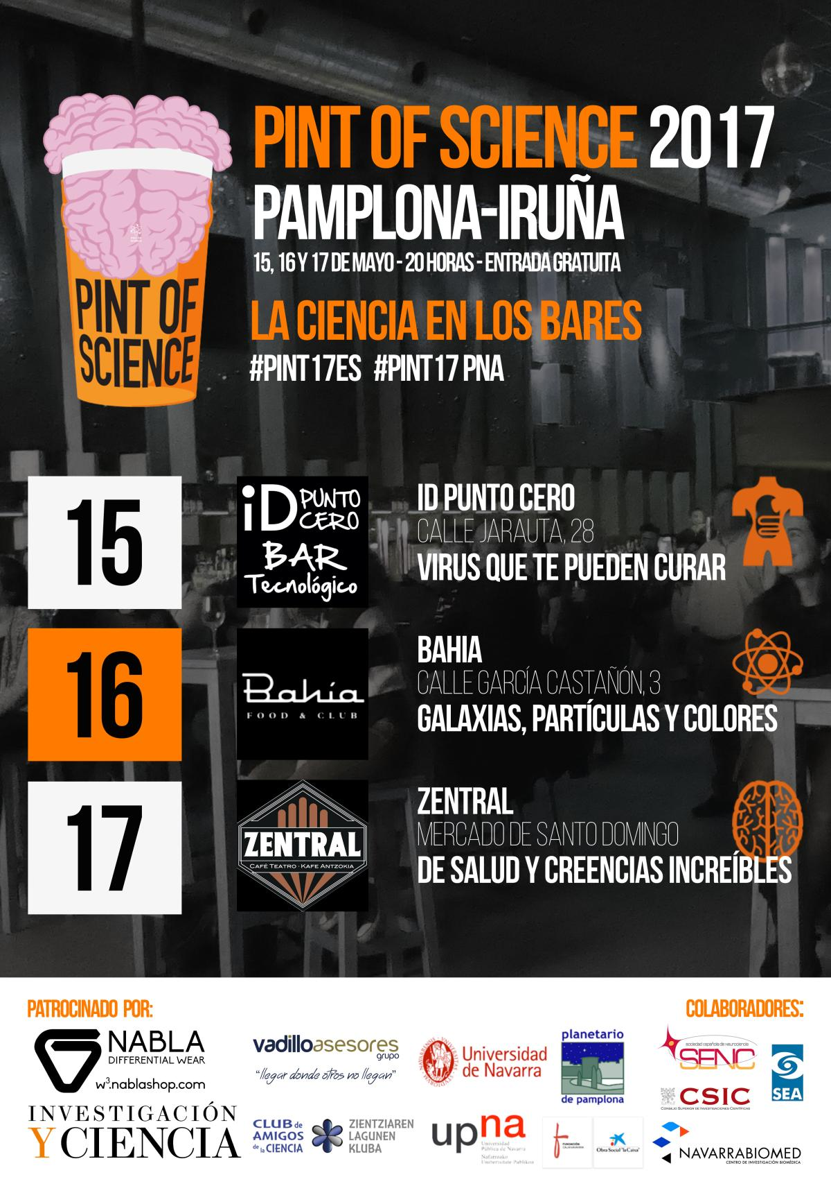
#PINT17PNA: http://pintofscience.es/events/iruna-pamplona

Lunes 15, 20 h, BAR ID PUNTO CERO
Joaquín Jarauta, 28, Pamplona

VIRUS QUE CURAN
Marta Alonso Roldan (Clínica Universidad de Navarra)
Alrededor del año 1800 diversos médicos observaron que algunos pacientes con cáncer entraban en remisión después de haber contraído una infección viral. Actualmente esta técnica se ha refinado. Nosotros utilizamos adenovirus que son los causantes de enfermedades comunes como pueden ser los catarros, conjuntivitis o diarreas. Estos virus se han manipulado en el laboratorio de manera que ataquen específicamente a las células tumorales y no causen ningún daño a las normales. Estamos aplicando estos virus al tratamiento de tumores cerebrales de adulto e infantiles.

Martes 16, 20h, BAR BAHÍA
García Castañón, 3, Pamplona

ONDAS GRAVITACIONALES. MENEILLOS DEL ESPACIO-TIEMPO
Carlos Sáenz Gamasa (Universidad Pública de Navarra)
En sept. de 2015 la colaboración LIGO detectó la primera señal inequívoca de ondas gravitacionales. Ondas en el espacio-tiempo predichas por Einstein un siglo atrás. Antes de acabar el año LIGO detectaba una segunda señal. La astronomía de ondas gravitacionales quedaba inaugurada por todo lo alto. ¿Qué son las ondas gravitacionales?¿Cómo se producen?¿Cómo se detectan? Como si de ondas de radio se tratase, hace falta un emisor y un receptor. Los emisores están “ahí fuera”. Lo del receptor es algo más complicado, pero todo un dial rebosante de interesantes programas, si somos capaces de sintonizar.

UN PAR DE EXPERIMENTOS TABERNARIOS
Joaquín Sevilla Moróder (Universidad Pública de Navarra)
Para completar el evento, además de la charla, realizaremos un par de experimentos tabernarios. En uno comprobaremos con qué luz se puede "escribir" en los rótulos fosforescentes del bar. En el segundo varemos si es verdad que el límite de dobleces que se peude hacer a cualquier papel es 7.

Miércoles 17, 20h. BAR ZENTRAL
Mercado de Santo Domingo, Pamplona

THE WALKING BRAIN
Valle Coca Pueyo (Navarrabiomed)
Paseando entre cerebros: el día a día de una Técnico de Biobanco en el centro de investigación biomédica Navarrabiomed. En esta sesión se mostrará una visión cercana de la actividad de los Biobancos y su papel clave en el desarrollo de proyectos de investigación biomédica.

COSAS INCREÍBLES QUE NOS CREEMOS /
COSAS REALES QUE NOS RESULTAN INCREÍBLES
Fernando Jáuregui y Javier Armentia (Planetario de Pamplona)
Hablaremos de las trazas de los aviones, de los zahoríes, del destino escrito en el cielo, de la influencia de la Luna, de cómo construimos la memoria, de la postverdad y de que sí hemos estado en la Luna y cosas de esas. ¿Nos lo creemos todo? ¿Somos descreídos?

